UNIVERSIDADE FEDERAL DA FRONTEIRA SUL
CURSO: CIÊNCIA DA COMPUTAÇÃO
CCR: ENGENHARIA DE SOFTWARE I
Prof. Raquel Aparecida Pegoraro
Trabalho Integrador - Etapa 1 - Empresa e Requisitos

José Vítor Tessaro de Bortoli
Luna Matana Fortes
Morgane Le Fay de Avila Farias Bordignon.

1. EMPRESA 3
1.1. Identificação 3
1.2. Identificação da pessoa entrevistada 3
1.3. Descrição do funcionamento 3
1.4. Problemas encontrados 5
1.5. Necessidades 5
2. REQUISITOS FUNCIONAIS E DIAGRAMA 5
2.1. Requisito Funcionais 5
2.2. Diagrama de casos de uso 7

1. EMPRESA

1.1. Identificação
A empresa entrevistada tem por nome Elétrica Bellaver, localizada em Nova Erechim, atua na área elétrica prestando serviços de manutenção e venda de produtos.

1.2. Identificação da pessoa entrevistada
Foi entrevistada Graci Bellaver, gerente e dona da empresa.

1.3. Descrição do funcionamento
A empresa atua no ramo de elétrica prestando serviços e vendendo materiais, o controle de estoque e de vendas é feito através de planilhas (TABELA 1 e TABELA 2).

Tabela 1 - Exemplo de planilha de gestão de estoque
Estoque
Código do produto | Descrição | Medida | Quantidade | Valor unitário | Valor total
PR0001 | Item 1 | KG | 25 | R$ 51,00 | R$ 1.275,00
PR0002 | Item 2 | Unidade | 132 | R$ 93,00 | R$ 12.276,00
PR0003 | Item 3 | Unidade | 151 | R$ 57,00 | R$ 8.607,00
PR0004 | Item 4 | Unidade | 186 | R$ 19,00 | R$ 3.534,00
PR0005 | Item 5 | Unidade | 62 | R$ 75,00 | R$ 4.650,00
PR0006 | Item 6 | Unidade | 5 | R$ 11,00 | R$ 55,00
PR0007 | Item 7 | Unidade | 58 | R$ 56,00 | R$ 3.248,00
PR0008 | Item 8 | Litros | 101 | R$ 38,00 | R$ 3.838,00
PR0009 | Item 9 | Unidade | 122 | R$ 59,00 | R$ 7.198,00
PR0010 | Item 10 | Unidade | 175 | R$ 50,00 | R$ 8.750,00
Fonte: Elétrica Bellaver

Tabela 2 - Exemplo de planilha de vendas
Venda
Data | CPF cliente | Código produto | Valor unitário | Quantidade | Descontos | Valor total
22/04/2024 | 1 | PR0002 | R$ 93,00 | 4 | R$ 46,00 | R$ 326,00
22/04/2024 | 1 | PR0003 | R$ 57,00 | 1 |  | R$ 57,00
22/04/2024 | 1 | PR0008 | R$ 38,00 | 2 | R$ 10,00 | R$ 66,00
22/04/2024 | 1 | PR0001 | R$ 51,00 | 0,500 |  | R$ 25,50
26/04/2024 | 5 | PR0007 | R$ 56,00 | 9 | R$ 50,40 | R$ 453,60
Fonte: Elétrica Bellaver

Já os serviços são anotados em papel e armazenados no estoque no formato de ordens de serviço, uma mesma ordem de serviço pode conter tanto mão de obra quanto materiais usados no serviço (FIGURA 1).

Figura 1 - Exemplo de uma nota de serviço
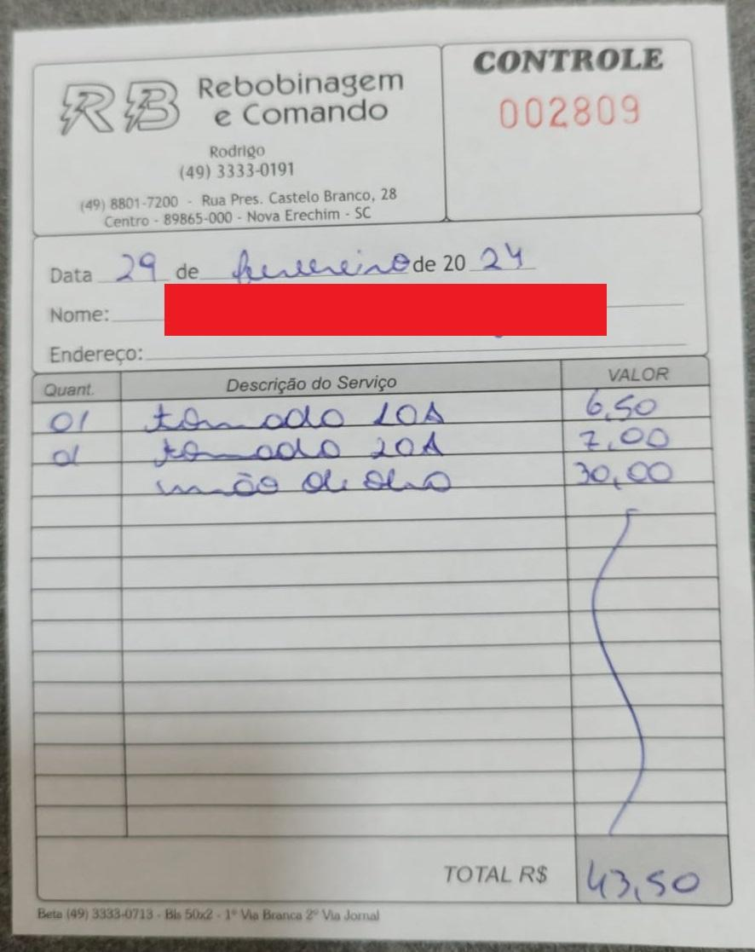
Fonte: Elétrica Bellaver

O controle de fornecedores também é feito em planilhas e os funcionários não possuem cadastro. Abaixo um exemplo de planilha com o controle de fornecedores (TABELA 3):

Tabela 3 - Exemplo de uma planilha de controle de fornecedores
Fornecedores
Nome | Cidade | Tipo de Produtos | CNPJ | E-mail | Telefone
Produto 1 | Cidade 1 | Tipo 1 | 1 | empresa1@email.com | 1111 1111
Produto 2 | Cidade 2 | Tipo 2 | 2 | empresa2@email.com | 2222 2222
Produto 3 | Cidade 3 | Tipo 3 | 3 | empresa3@email.com | 3333 3333
Produto 4 | Cidade 4 | Tipo 4 | 4 | empresa4@email.com | 4444 4444
Produto 5 | Cidade 5 | Tipo 5 | 5 | empresa5@email.com | 5555 5555
Fonte: Elétrica Bellaver

1.4. Problemas encontrados
As informações são desencontradas e descentralizadas, não há um controle claro de funcionários, é difícil gerar relatórios pois as informações estão espalhadas e é desafiador gerenciar partes do negócio com dados ainda registrados em papel.
A parte de relatórios de venda e análise de negócio é quase inexistente, não se sabe qual área da empresa gera mais ou menos lucro nem se tem como prever faturamento ou gastos futuros com precisão.

1.5. Necessidades
Centralização de informações, possibilidade de gerar relatórios de vendas e serviços, cadastro de funcionários e formalização do cadastro de serviços, facilitando os processos de gestão e análise de negócio.

2. REQUISITOS FUNCIONAIS E DIAGRAMA

2.1. Requisito Funcionais
Tabela 4 - Requisitos funcionais
Requisitos funcionais
ID | Nome | Usuário | Descrição
RF01 | Cadastro de usuários | Administrador | O sistema deve permitir o cadastro de novos usuários, o usuário deve conter os seguintes campos: nome, email, senha, foto de perfil, cargo, CPF e tipo (administrador ou funcionário)
RF02 | Login | Administrador, funcionário | O sistema deve permitir o acesso a ele através de um login com nome de usuário e senha
RF03 | Cadastro de fornecedores | Administrador | O sistema deve permitir o cadastro de fornecedores. Um fornecedor deve conter os seguintes campos: nome, CNPJ/CPF, telefone, e-mail e endereço com CEP, cidade, estado, bairro, número e logradouro.
RF04 | Cadastro de categorias | Administrador, funcionário | O sistema deve permitir o cadastro de categorias, cada categoria contém os seguintes atributos: nome, código, categoria pai, categorias filho.
RF05 | Cadastro de produtos | Administrador, funcionário | O sistema deve permitir o cadastro de novos produtos, um cadastro de produtos contém os seguintes campos: nome, descrição, código, peso (opcional), valor de venda, imagem, categoria, fornecedor, quantidade em estoque.
RF06 | Gerenciamento de estoque | Administrador, funcionário | O sistema deve permitir o gerenciamento do estoque. O estoque é atualizado automaticamente a cada venda (RF08), cada entrada de remessa (RF07) e pode ser atualizado manualmente desde que preenchidos os seguintes campos: código do produto, quantidade e código da remessa.
RF07 | Cadastro de remessas | Administrador, funcionário | O sistema deve permitir a entrada de novas remessas para o estoque. Cada remessa contém uma data, código do produto, descrição, quantidade, valor unitário, valor total e fornecedor. O estoque deverá ser atualizado a cada nova remessa.
RF08 | Cadastro de vendas | Administrador, funcionário | O sistema deve permitir o cadastro de novas vendas. Uma venda deve conter os seguintes campos: data e hora da venda, CPF do cliente, produtos vendidos junto de seus valores unitários e quantidades, descontos (quando houver) e valor total. Antes de fechar a venda o sistema deve verificar o estoque do produto e após a venda é necessário dar baixa nos produtos vendidos.
RF09 | Cadastro de serviços | Administrador, funcionário | O sistema deve permitir a criação de serviços, cada serviço contém um tipo (produto ou mão de obra), uma quantidade (no caso da mão de obra quantidade é sempre 1), uma descrição e um valor.
RF10 | Cadastro de clientes | Administrador, funcionário | O sistema deve permitir o cadastro de clientes, cada cliente contém os seguintes campos: Nome, CPF, endereço (Logradouro, número, bairro, cidade, CEP).
RF11 | Cadastro de ordem de serviço | Administrador, funcionário | O sistema deve permitir a criação de novas ordens de serviço, cada serviço contém os seguintes atributos: data de criação, data de execução, cliente, uma lista com os serviços executados e o valor total.
RF12 | Relatórios de venda | Administrador | O sistema deve permitir a emissão de relatórios de venda por data.
RF13 | Relatórios de serviços | Administrador | O sistema deve permitir a emissão de relatórios de serviços realizados por data.
Fonte: Desenvolvida pelos autores

2.2 Diagrama de casos de uso
Figura 2 - Diagramas de casos de uso
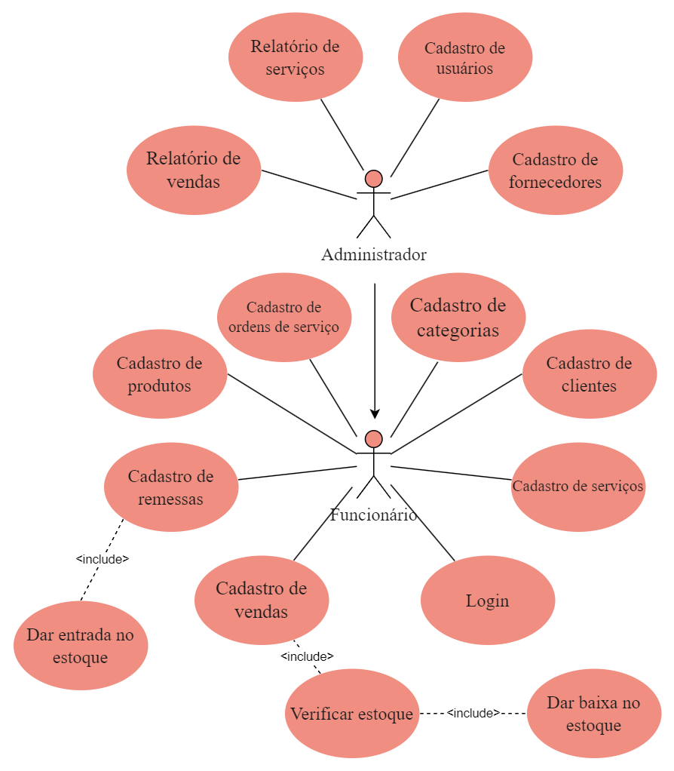
Fonte: Desenvolvida pelos autores

